Практическая работа №4

Тема: Создание меню и манипулирование окнами.

Цель: Создание формы меню и манипулирование пунктами меню.

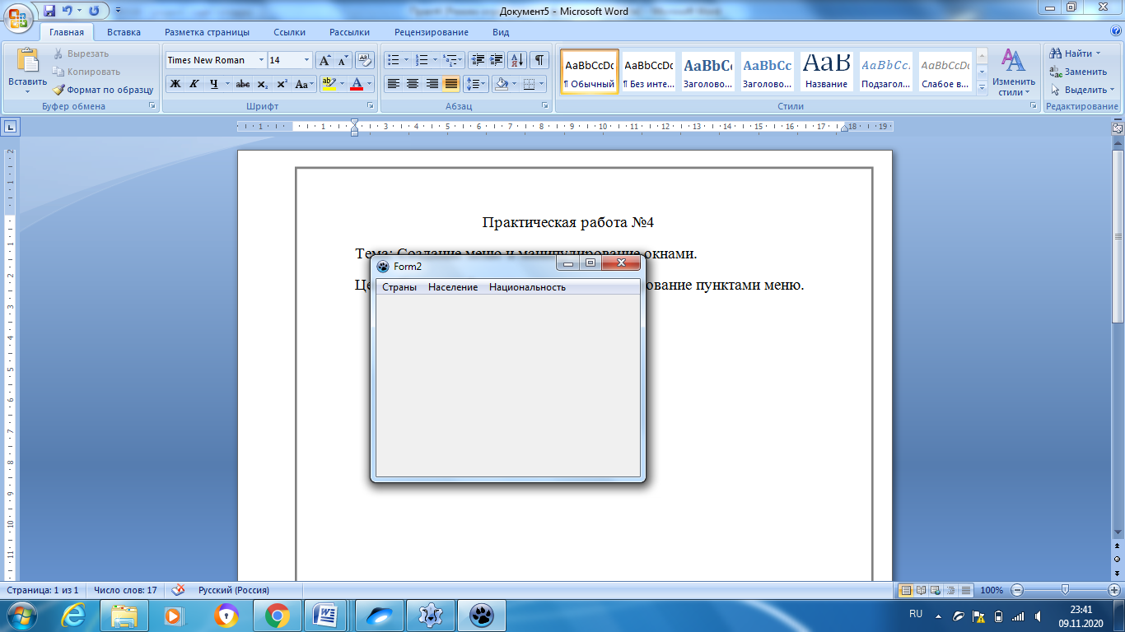

Рисунок 1 – Форма меню

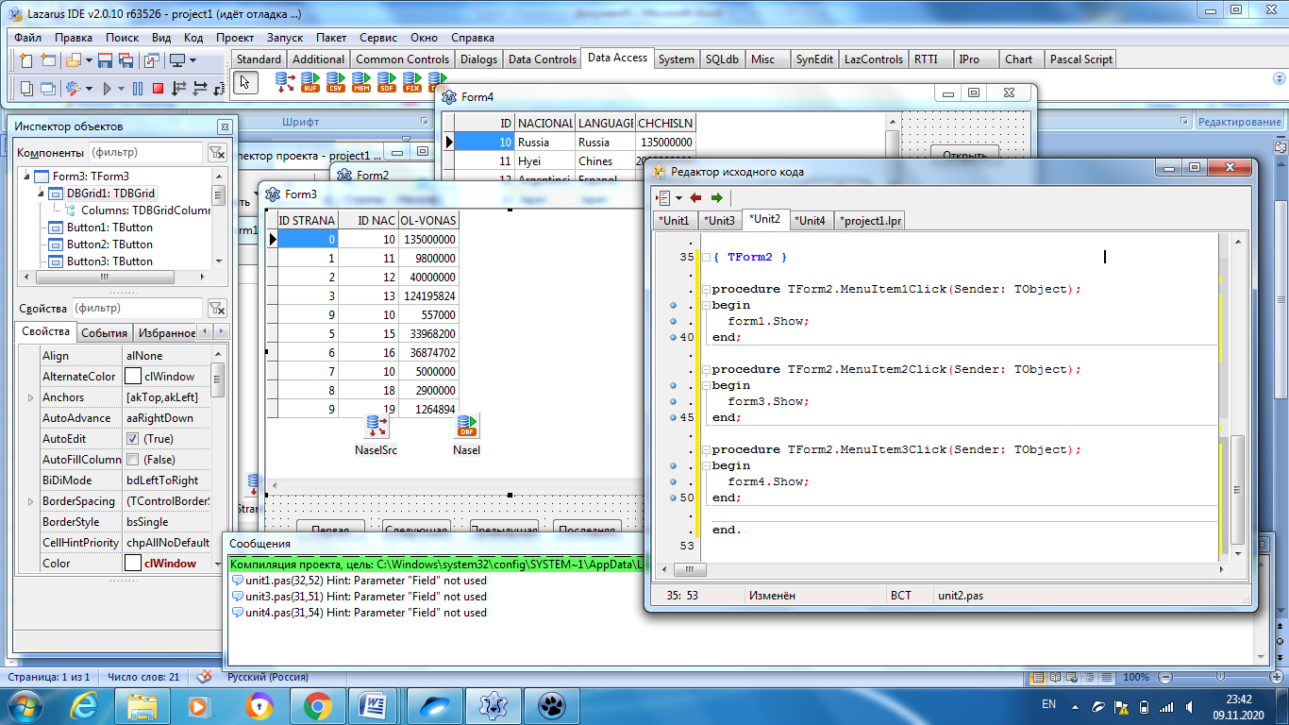

Рисунок 2 – Код формы меню

Вывод: Научился создавать форму меню и манипулировать пунктами меню